Журнал «Современная наука» ISSN 2079-4401
Журнал зарегистрирован Федеральной службой по надзору в сфере связи, информационных технологий и массовых коммуникаций (Роскомнадзор)
Свидетельство о регистрации средства массовой информации ПИ № ФС77-61144 от 30.03.2015 г.
Соучредители:
Общество с ограниченной ответственностью «Законные решения»: ул. Адмирала Лазарева, д. 52, стр. 3, Москва, Россия, 117042.
Негосударственное образовательное учреждение высшего профессионального образования «Московский институт экономики, политики и права»: Климентовский пер., д. 1/18, стр. 1, Москва, Россия, 115184 Тел. +7 (499) 230-01-09.

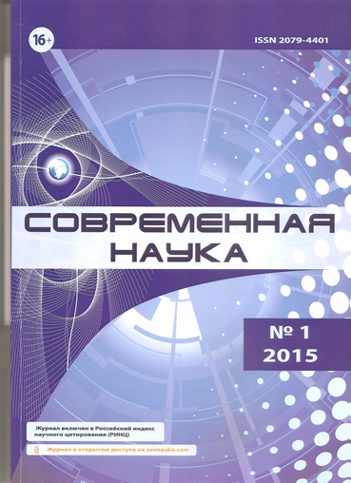
Редакционная коллегия
Бойко Виктор Николаевич, доктор юридических наук, профессор, заслуженный юрист РФ;
Волгин Николай Алексеевич, доктор экономических наук, профессор, заслуженный деятель науки РФ;
Гутман Матвей Юрьевич, доктор юридических наук, кандидат исторических наук, профессор, академик Академии военноисторических наук, заслуженный работник Высшей школы РФ, почетный работник высшего профессионального образования РФ;
Дерюга Николай Николаевич, доктор юридических наук, профессор;
Древаль Людмила Николаевна,доктор юридических наук, профессор;
Желонкин Сергей Сергеевич, кандидат юридических наук;
Иваницкий Анатолий Тихонович, доктор педагогических наук, профессор, заслуженный работник Высшей школы РФ;
Карандашов Владимир Дмитриевич, доктор философских наук, профессор, академик Петровской академии наук и искусств;
Козлов Николай Дмитриевич, доктор исторических наук, профессор;
Кубарь Игорь Игоревич, кандидат юридических наук;
Кузнецов Сергей Николаевич, доктор филологических наук, профессор, академик Международной академии наук, академик РАЕН;
Литвиненко Александр Николаевич, доктор экономических наук, профессор;
Малофеев Андрей Александрович, кандидат юридических наук, профессор Российской академии естествознания;
Миронов Артур Левонович, кандидат юридических наук, доцент;
Попков Алексей Александрович, кандидат экономических наук;
Смирнов Виталий Имантович, кандидат юридических наук, доцент;
Смоляков Владимир Александрович, доктор политических наук, профессор;
Титов Виктор Анатольевич, доктор экономических наук, профессор;
Удальцов Андрей Александрович, кандидат юридических наук, доцент;
Шубников Юрий Борисович, доктор юридических наук, профессор, заслуженный работник Высшей школы РФ.

Специальные (тематические) выпуски, посвященные работе научно-практических конференций, круглых столов: юридические науки; экономические науки; педагогические науки; политология; психологические науки; технические науки.

